ДОКУМЕНТАЦИЯ ПО ЗАПРОСУ ЦЕН

открытый запрос цен в электронной форме на право заключения договора
на разработку рабочей документации систем пожарной сигнализации и оповещения людей о пожаре для нужд филиала «Уральский территориальный округ» ФГУП «РосРАО»

Официальный государственный сайт
www.zakupki.gov.ru,
от «___» ____________ 20__ года № _________________________

Официальный сайт
www.zakupki.rosatom.ru,
от «___» ____________ 20__ года № _________________________

Электронная торговая площадка Аукционный Конкурсный Дом
http://a-k-d.ru/
от «___» ____________ 20__ года № _________________________

ТОМ 2 «ТЕХНИЧЕСКАЯ ЧАСТЬ»

Техническое задание
на разработку рабочей документации
«Систем пожарной сигнализации и оповещения людей о пожаре на объекте: Служебные здания ФГУП «РосРАО», филиал «Уральский
территориальный округ» по ул. Корепина, 52 в г. Екатеринбурге.
(административное здание и служебные здания: контрольно-пропускной пункт, гараж)»

СОДЕРЖАНИЕ
РАЗДЕЛ 1. НАИМЕНОВАНИЕ РАБОТ.
РАЗДЕЛ 2. . ОПИСАНИЕ РАБОТ, ЦЕЛЬ И ЗАДАЧИ
РАЗДЕЛ 3. ТРЕБОВАНИЯ К ТЕХНИЧЕСКИМ ХАРАКТЕРИСТИКАМ РАБОТ
Подраздел 3.1 Нормативная база
Подраздел 3.2 Особые условия строительства
Подраздел 3.3 Основные технико-экономические показатели объекта
Подраздел 3.4 Строительный паспорт земельного участка
Подраздел 3.5 Требования к технологии, режиму здания / сооружения
Подраздел 3.6 Требования к архитектурно-строительным, объемно-планировочным и конструктивным решениям
Подраздел 3.7 Выделение очередей и пусковых комплексов, требования по перспективному расширению здания/сооружения
Подраздел 3.8 Требования к организации строительства
Подраздел 3.9 Требования и условия к разработке природоохранных мер и мероприятий
Подраздел 3.10 Требования к режиму безопасности и гигиене труда
Подраздел 3.11 Требования по ассимиляции производства
Подраздел 3.12 Требования по разработке инженерно-технических мероприятий гражданской обороны и мероприятий по предупреждению чрезвычайных ситуаций
Подраздел 3.13 Мероприятия по разработке требований к обеспечению безопасной
эксплуатации объектов капитального строительства
Подраздел 3.14 Требования к сметной документации
Подраздел 3.15 Состав демонстрационных материалов
Подраздел 3.16 Исходные данные необходимые для проектирования
Подраздел 3.17 Перечень мероприятий по обеспечению доступа инвалидов к объектам здравоохранения, образования, культуры, отдыха, спорта и иным объектам социально-культурного и коммунально-бытового назначения, объектам транспорта, торговли, общественного питания, объектам делового, административного, финансового, религиозного назначения, объектам жилищного фонда
РАЗДЕЛ 4. ТРЕБОВАНИЯ К ОБЪЕМУ ВЫПОЛНЯЕМЫХ РАБОТ
Подраздел 4.1 Требования к объему работ
Подраздел 4.2 Перечень согласований, выполняемых Поставщиком
РАЗДЕЛ 5. ТРЕБОВАНИЯ К СРОКУ (ИНТЕРВАЛУ) ВЫПОЛНЯЕМЫХ РАБОТ
РАЗДЕЛ 6. ТРЕБОВАНИЯ К КАЧЕСТВУ ВЫПОЛНЕНИЯ РАБОТ
РАЗДЕЛ 7. ТРЕБОВАНИЯ К БЕЗОПАСНОСТИ ВЫПОЛНЯЕМЫХ РАБОТ
РАЗДЕЛ 8. СДАЧА / ПРИЕМКА РАБОТ, ТРЕБОВАНИЯ К РЕЗУЛЬТАТАМ РАБОТ
РАЗДЕЛ 9. СПЕЦИАЛЬНЫЕ ТРЕБОВАНИЯ
РАЗДЕЛ 10. ДОПОЛНИТЕЛЬНЫЕ (ИНЫЕ) ТРЕБОВАНИЯ
РАЗДЕЛ 11. ПЕРЕЧЕНЬ ПРИНЯТЫХ СОКРАЩЕНИЙ
РАЗДЕЛ 12. ПЕРЕЧЕНЬ ПРИЛОЖЕНИЙ

РАЗДЕЛ 1. НАИМЕНОВАНИЕ ОБЪЕКТА
Рабочая документация «Систем пожарной сигнализации и оповещения людей о пожаре на объекте: Служебные здания ФГУП «РосРАО», филиал «Уральский территориальный округ» по ул. Корепина, 52 в г. Екатеринбурге»
РАЗДЕЛ 2. ОПИСАНИЕ РАБОТ, ЦЕЛЬ И ЗАДАЧИ
Цель работ:
Разработать рабочую документацию систем пожарной сигнализации и оповещения людей о пожаре на объекте филиала "Уральский территориальный округ" по адресу: по адресу: 620057, г. Екатеринбург, ул. Корепина, 52: административное здание и служебные здания (контрольно-пропускной пункт, гараж) в соответствии с настоящим техническим заданием.
Построение системы пожарной сигнализации и оповещения людей о пожаре выполнить на базе, имеющейся у Заказчика внутриобъектовой радиосистеме «Стрелец» («Аргус-Спектр», Россия).
Количество и состав оборудования для пожарной сигнализации определяется в процессе проектирования с учетом обеспечения требуемого резерва емкости аппаратуры.
Исполнитель предоставляет Заказчику комплект проектно-сметной документации:
- Общие данные:
-ведомость чертежей основного комплекта;
- ведомость ссылочных и прилагаемых документов;
- общие указания;
- пояснительная записка;
- условные обозначения;
- указания по технике безопасности.
- Структурная схема системы.
- Планы расположения аппаратуры и кабельных трасс.
- Таблицы программирования.
- Спецификация оборудования и материалов.
- Сметы.
РАЗДЕЛ 3. ТРЕБОВАНИЯ К ТЕХНИЧЕСКИМ ХАРАКТЕРИСТИКАМ РАБОТ
Подраздел 3.1 Нормативная база
Разработку проектно-технической документации осуществить в соответствие с действующими требованиями, нормами и правилами, в том числе:
- СП 5.13130.2009 - «Установки пожарной сигнализации и пожаротушения
автоматические. Нормы и правила проектирования»;
- СП 3.13130.2009 - «Системы оповещения и управления эвакуацией людей при пожаре. Требования пожарной безопасности»;
- СП 6.13130.2009 - «Системы противопожарной защиты. Электрооборудование. Требования пожарной безопасности»;
- СП 12.13130.2009 - «Определение категорий помещений, зданий и наружных установок по взрывопожарной и пожарной опасности»;
- РД 25.953-90 Системы автоматические пожаротушения, пожарной, охранной и охранно-пожарной сигнализации. Обозначения условные графические элементов систем;
- НПБ 101-95 Нормы проектирования объектов пожарной охраны.
Подраздел 3.2 Особые условия строительства.
Не требуются
Подраздел 3.3 Основные технико-экономические показатели объекта.
Не требуются
Подраздел 3.4 Строительный паспорт земельного участка.
Не требуются
Подраздел 3.5 Требования к технологии, режиму здания / сооружения.
Не требуются
Подраздел 3.6 Требования к архитектурно-строительным, объемно-планировочным и
конструктивным решениям.
Не требуются
Подраздел 3.7 Выделение очередей и пусковых комплексов, требования по
перспективному расширению здания/сооружения.
Не требуются
Подраздел 3.8 Требования к организации строительства.
Не требуются
Подраздел 3.9 Требования и условия к разработке природоохранных мер и
мероприятий.
Не требуются
Подраздел 3.10 Требования к режиму безопасности и гигиене труда.
Не требуются
Подраздел 3.11 Требования по ассимиляции производства.
Не требуются
Подраздел 3.12 Требования по разработке инженерно-технических мероприятий гражданской обороны и мероприятий по предупреждению чрезвычайных ситуаций.
Не требуются
Подраздел 3.13 Мероприятия по разработке требований к обеспечению безопасной
эксплуатации объектов капитального строительства
В соответствии с требованиями Федерального закона от 28.11.2011 №337-Ф3
Подраздел 3.14 Требования к сметной документации.
Выполняемая в составе рабочей документации сметная документация должна быть составлена в текущих ценах. Расценки - по сборникам федеральных единичных расценок (ФКР) и федеральных сборников сметных цен (ФССЦ). Сметная документация предоставляется Заказчику в формате программного комплекса «Гранд- Смета» и в формате MS Excel с сохранением всех функциональных взаимосвязей.
Подраздел 3.15 Состав демонстрационных материалов.
Не требуется.
Подраздел 3.16 Исходные данные необходимые для проектирования.
Планы помещений, в том числе план помещения в котором размещена рабочая станция с ПО «АРМ Стрелец».
Подраздел 3.17 Перечень мероприятий по обеспечению доступа инвалидов к объектам здравоохранения, образования, культуры, отдыха, спорта и иным объектам социально- культурного и коммунально-бытового назначения, объектам транспорта, торговли, общественного питания, объектам делового, административного, финансового, религиозного назначения, объектам жилищного фонда .
Не требуется.
РАЗДЕЛ 4. ТРЕБОВАНИЯ К ОБЪЕМУ ВЫПОЛНЯЕМЫХ РАБОТ
Подраздел 4.1 Требования к объемам работ
Рабочую документацию разработать в соответствии с Положением о составе разделов проектной документации и требованиях к их содержанию, утвержденным постановлением Правительства Российской Федерации от 16 февраля 2008 г. N° 87 «О составе разделов проектной документации и требований к их содержанию», приказом по проектирующей организации, выполняющей разработку проектной документации, Гост Р 21.1101-2013.
Подраздел 4.2 Перечень согласований, выполняемых Поставщиком
Не требуется.
РАЗДЕЛ 5. ТРЕБОВАНИЯ К СРОКУ (ИНТЕРВАЛУ) ВЫПОЛНЯЕМЫХ
РАБОТ
Начало работ – дата подписания договора обеими Сторонами.
Окончание работ —не позднее 30.12.2014 года.
РАЗДЕЛ 6. ТРЕБОВАНИЯ К КАЧЕСТВУ ВЫПОЛНЯЕМЫХ РАБОТ
Качество выполняемых работ должно соответствовать требованиям: федерального закона 123-Ф3; СП 5.13130.2009; СП 3.13130.2009; «Правила устройства электроустановок (ПУЭ)» издание 7.
РАЗДЕЛ 7. ТРЕБОВАНИЯ К БЕЗОПАСНОСТИ ВЫПОЛНЯЕМЫХ РАБОТ
Принятые технологические и конструктивные решения рабочей документации должны обеспечивать безопасность обслуживающего персонала при монтаже, подготовке к эксплуатации, эксплуатации, техническом обслуживании и ремонте.
РАЗДЕЛ 8. СДАЧА / ПРИЕМКА РАБОТ, ТРЕБОВАНИЯ К РЕЗУЛЬТАТАМ
РАБОТ
При завершении работы (этапа) в срок, предусмотренный календарным планом работ. Исполнитель передает Заказчику готовый комплект технической документации (в соответствии с разделом 2 настоящего технического задания), в 3 (трех) экземплярах на бумажном носителе и 1 (один) экземпляр в электронном виде в формате PDF, дополнительно сметную часть в программе «Гранд-Смета». В электронном виде документация принимается на оптическом носителе информации (компакт-диск CD-ROM, DVD-R. DVD+R). Состав и содержание электронной версии рабочей документации должны быть идентичны бумажному оригиналу.
Заказчик обязан в течение 10 (десять) календарных дней со дня получения документации согласовать ее и известить об этом Исполнителя или дать мотивированный отказ.
После получения извещения о согласовании документации от Заказчика, Исполнитель обязан в течение 5 (пяти) рабочих дней, но не позднее 15 числа отчетного месяца, составить и отправить Заказчику для оформления акт сдачи-приемки на согласованную документацию, вначале по факсу, либо электронной почтой, с последующим предоставлением по почте.
РАЗДЕЛ 9. СПЕЦИАЛЬНЫЕ ТРЕБОВАНИЯ
Не требуются.
РАЗДЕЛ 10. ДОПОЛНИТЕЛЬНЫЕ (ИНЫЕ) ТРЕБОВАНИЯ.
Исполнитель должен иметь соответствующие разрешающие документы на осуществление видов деятельности, связанные с выполнением договора, в том числе:
- наличие свидетельства СРО о допуске к определенному виду или видам работ, которые оказывают влияние на безопасность объектов капитального строительства, согласно приказа от 30 декабря 2009 г. № 624 «Об утверждении перечня видов работ по инженерным изысканиям, по подготовке проектной документации, по строительству, реконструкции, капитальному ремонту объектов капитального строительства, которые оказывают влияние на безопасность объектов капитального строительства» раздела II «Виды работ при подготовке проектной документации»:
п. 4. Работы по подготовке сведений о внутреннем инженерном оборудовании, внутренних сетях инженерно-технического обеспечения, о перечне инженерно-технических мероприятий:
п. 4.3. Работы по подготовке проектов внутренних систем электроснабжения;
п. 4.4. Работы по подготовке проектов внутренних слаботочных систем;
п. 4.5. Работы по подготовке проектов внутренних диспетчеризации, автоматизации и управления инженерными системами.

РАЗДЕЛ 11. ПЕРЕЧЕНЬ ПРИНЯТЫХ СОКРАЩЕНИЙ
№ п/п | Сокращение | Расшифровка сокращения
1. | ПО | Программное обеспечение

РАЗДЕЛ 12. ПЕРЕЧЕНЬ ПРИЛОЖЕНИЙ
№ п/п | Наименование приложения | Номер страницы
1. | Планы помещений, в том числе план помещения в котором размещена рабочая станция с ПО «АРМ Стрелец». | 1-4

План помещений гаража.
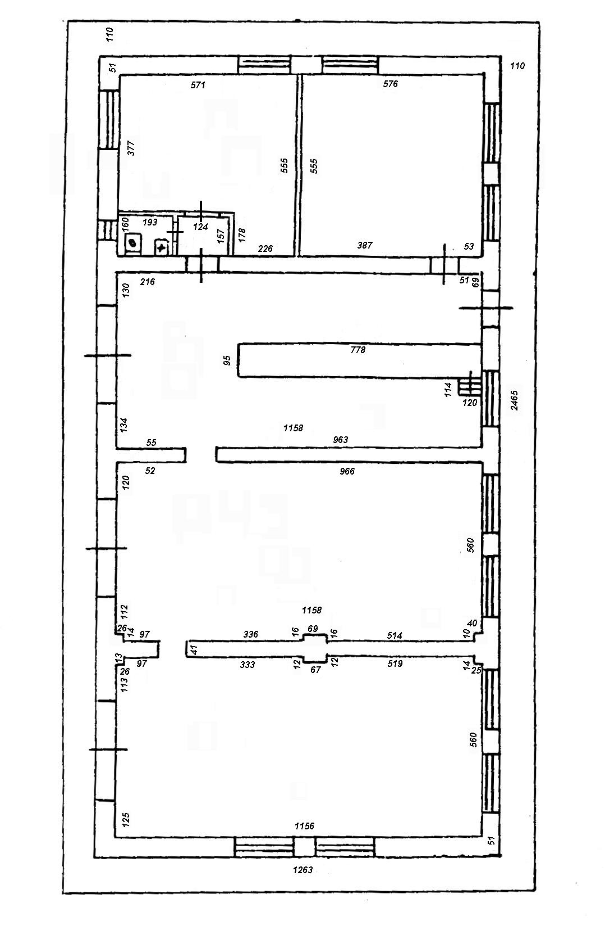
План помещений контрольно-пропускного пункта.
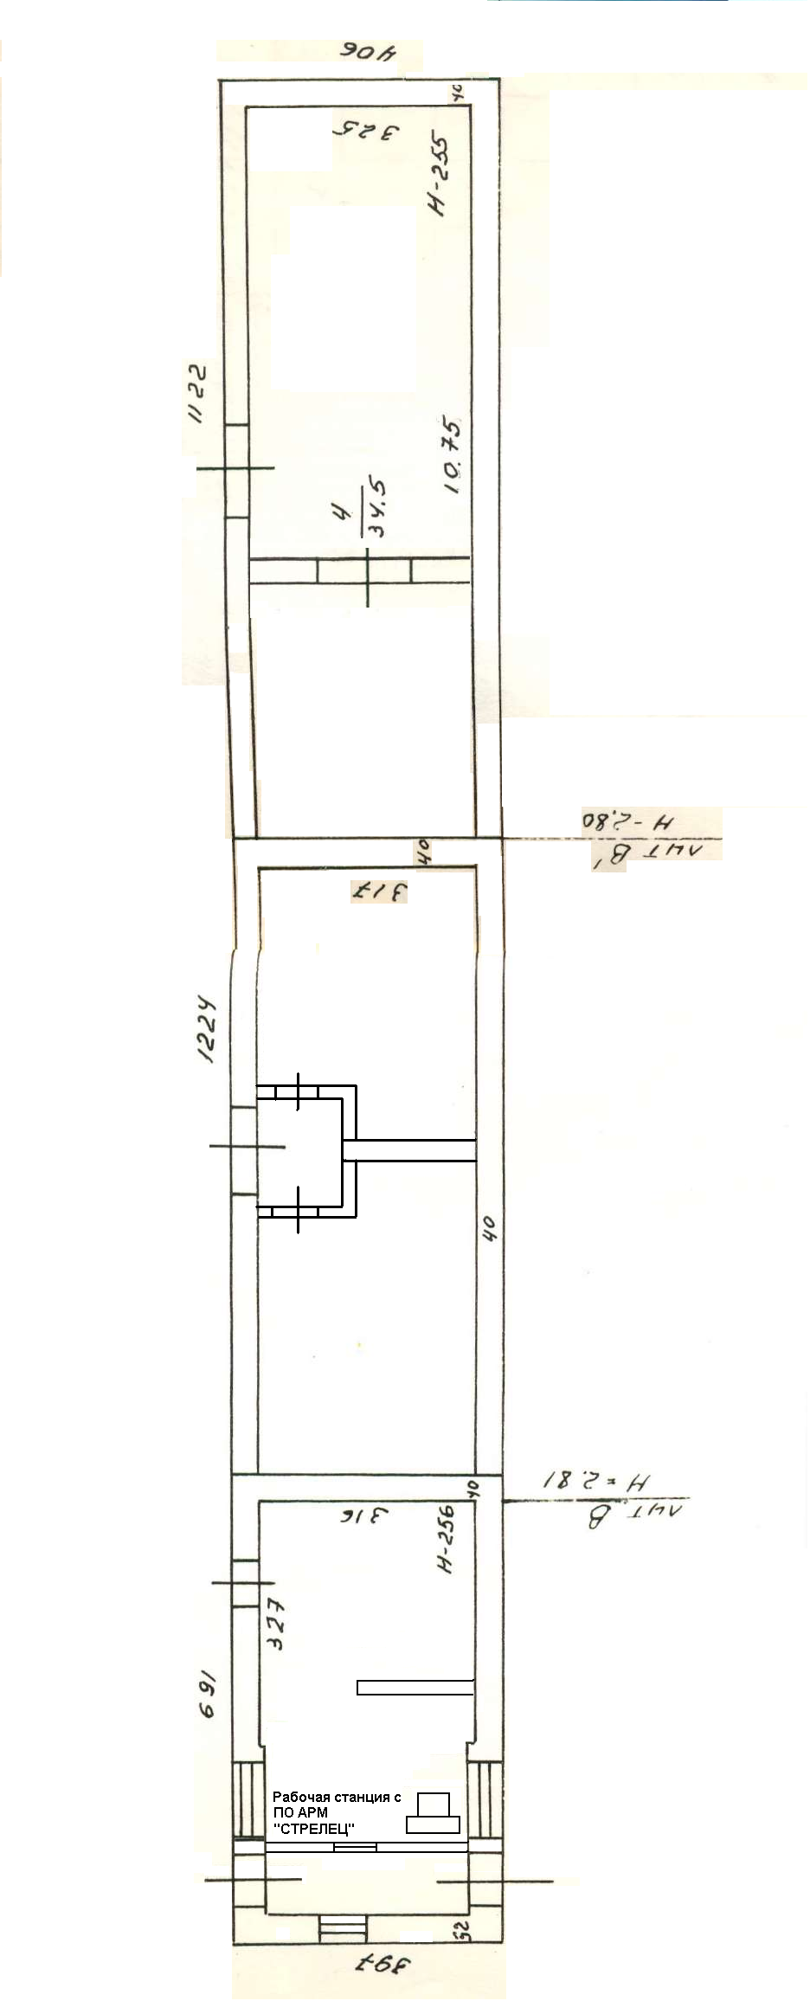
План помещений первого этажа административного здания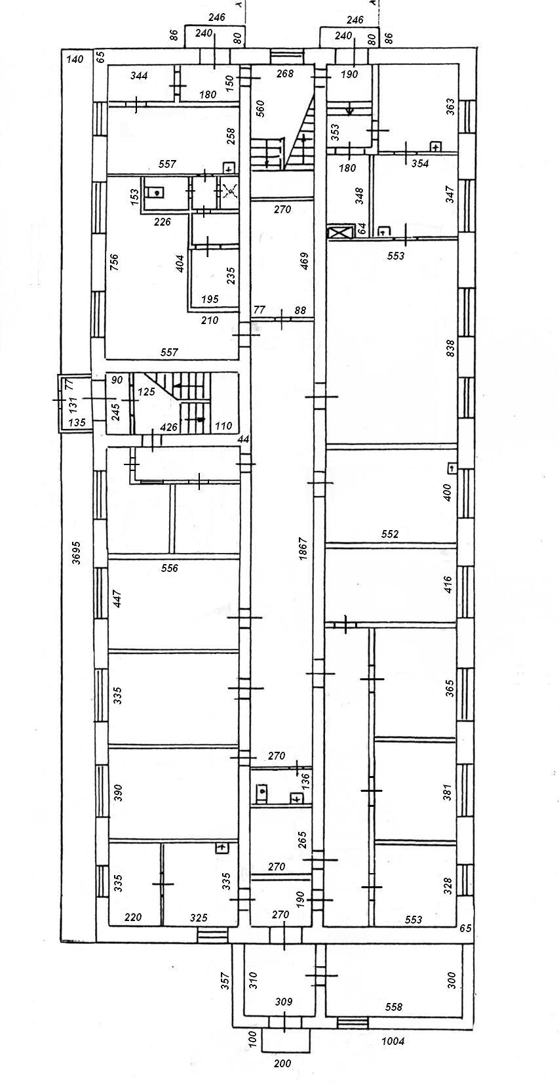
План помещений второго этажа административного здания.

